——小学思品科学坊工作简报

卷首语

——老子《道德经》

一、工作坊基本情况
本次“国培计划（2018）”是“国培计划（2017）”示范性网络研修与校本研修整合培训的延续性培训。2017年，本工作坊成员25人，合格率100%。2018年增加成员3人，工作坊成员共计28人。其中小学思品学科22人，参训率100%，学习率100%，合格率100%；小学科学学科6人，参训率100%，学习率100%，合格率100%。
二、学习互动
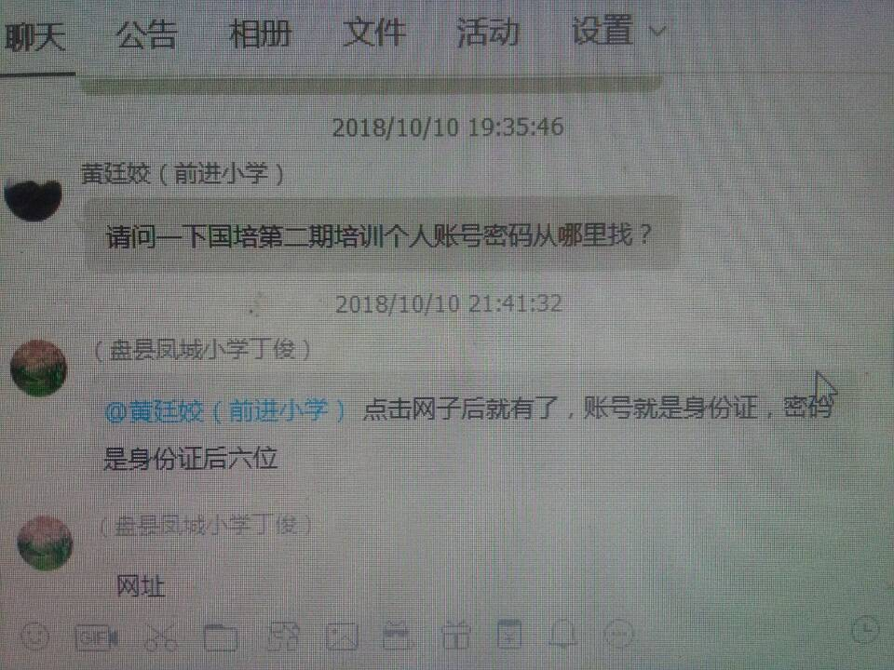
为方便大家交流学习，本工作坊建了qq群，各成员在学习过程中遇到问题时，大家共同交流，共同解决，互相促进，不断成长。
三、存在问题
可能由于各成员工作时间忙，因此有成员作业未按时完成，现将情况汇总如下：
1.教学设计与反思有4人未提交。
2.线上活动有3人未参加。
3.研修活动有1人未提交。

给自己

我选择了人迹更少的一条路，
从此决定了我一生的道路。
——罗伯特·弗罗斯特《未选择的路》

2019年6月

